***Первые шаги творчества.***

**Цель:** создание эффективной образовательной среды для развития учащихся и их успешной социализации.

**Задачи:**

1. Творческий подход к созданию ситуации успеха в учебный и внеурочной деятельности обучающихся.

2. Педагогический подход к развитию творческого потенциала детей.

3. Основные результаты.

Несмотря на свой огромный педагогический стаж, с каждым классом убеждаюсь, что повторение невозможно. Каждый класс и каждый мой ученик неповторимы, неповторимо и то, что я делаю как учитель, я не могу провести то, что уже проводила с учащимися предыдущего класса. Остаются только опыт и знания. Зачем повторяться? Придет новое открытие чудесного мира в ярких, живых красках, чтобы открыть дорогу к сердцу маленького пытливого, неутомимого исследователя.

Современная жизнь требует от человека не шаблонных, привычных действий , а подвижности мышления, быстрой ориентировки, творческого подхода к решению больших и малых задач. Человеку с творческим складом ума легче не только сменить профессию, но и найти творческую «изюминку» , в любом деле, увлечься любой работой и достичь высокой успешности в социуме.

В настоящий момент назрела необходимость пересмотра всех видов деятельности учащихся с позиции насыщения их творческими моментами.

Ребенок приходит в школу, уже имея многие личностные качества, но развитие личности — процесс длительный, протекающий в течение всей жизни человека. Именно начальная школа вносит существенный вклад в формирования детской личности. Овладев тонким умением находить точки соприкосновения с детской душой ребёнка, педагог сможет раскрыть множество многообразных и многоцветных задатков, способностей, скрытых в его внутреннем мире.

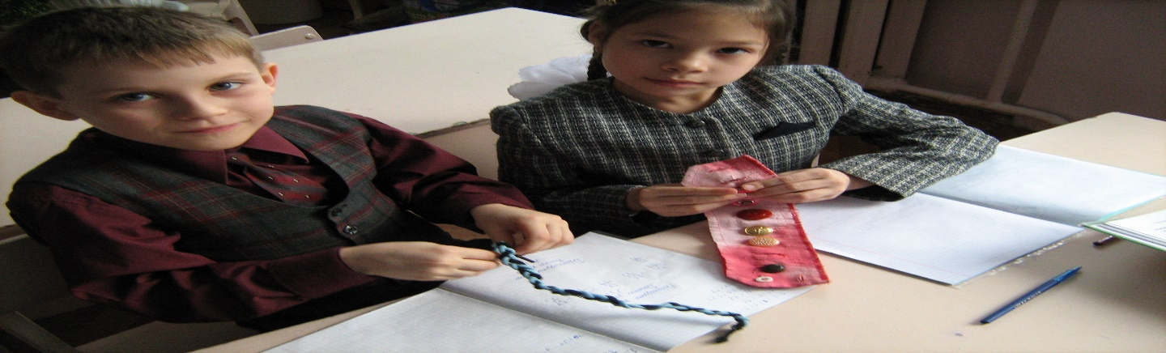

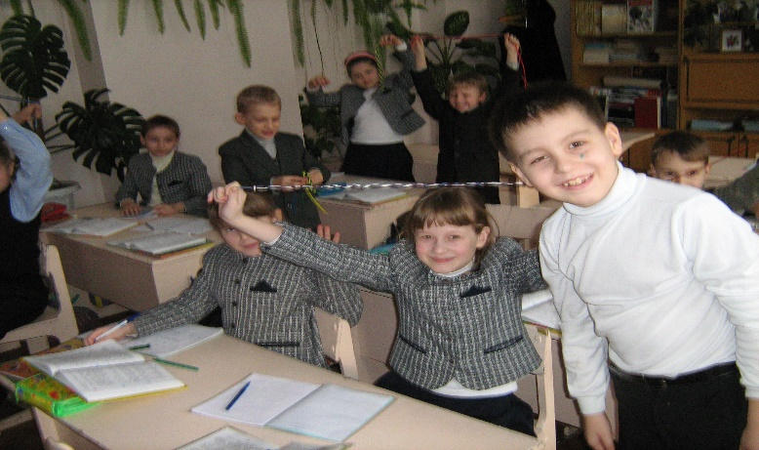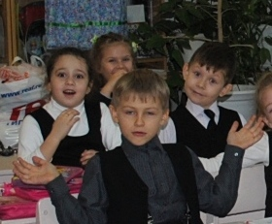

Очень важно, отметить, что основным типом мышления младшего школьника является наглядно-образное, тесно связанное с эмоциональной сферой. Мы, учителя тренируем и развиваем главным образом левое полушарие, и при этом не должны игнорировать вторую половину умственных возможностей ребёнка. Так как свойства детского ума воспринимать всё конкретно, буквально, то неумение подняться над ситуацией и понять её общий, абстрактный, переносный смысл – она не должна остаться за пределами внимания учителей. Американский педагог И.Соньер сказал: «... обучая левое полушарие, вы обучаете только левое полушарие. Обучая правое полушарие, вы обучаете весь мозг!». С этого я и начинаю проходить первые моменты на пути становления творческой личности: «Истоки способностей и дарования детей – на кончиках их пальцев. От пальцев, образно говоря, идут тончайшие ниточки-ручейки, которые питают источник творческой мысли…» слова Сухомлинского Василия Александровича. Мои ученики с первого урока начинают работу с разминки рук, мы плетём шнурки, расстёгиваем и застёгиваем пуговицы, далее учимся вязать т.е. развиваем тонкую моторику обеих рук.( Моя дипломная работа ***«Развитие межполушарного взаимодействия и формирование грамотности в младшем школьном возрасте»*** )

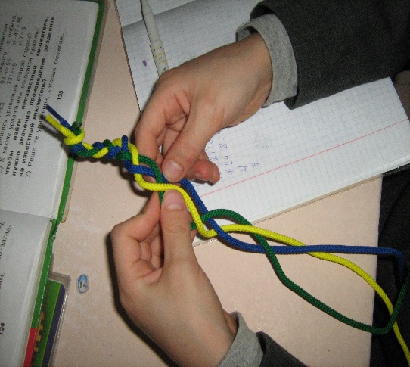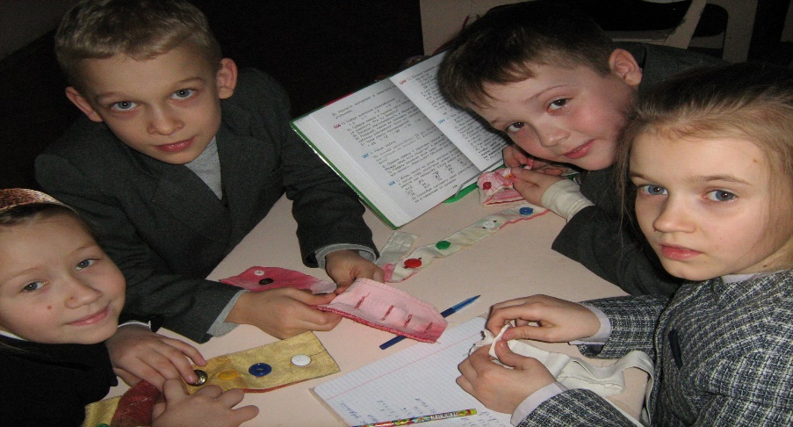

Если школьник с самого начала своей ученической деятельности подготавливается к тому, что он создаёт, придумывает, находит оригинальные решения задач и его результат будет отличен от других, все это в совокупности способствует формированию умений и навыков самостоятельного поиска , анализа и оценки информации, самоутверждения и самореализации творческих способностей.

Психологи отмечают, что творческие «нотки» заложены и присутствуют в каждом ребёнке, поскольку творчество, это естественная природная функция мозга.

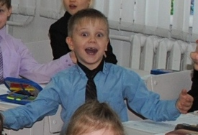

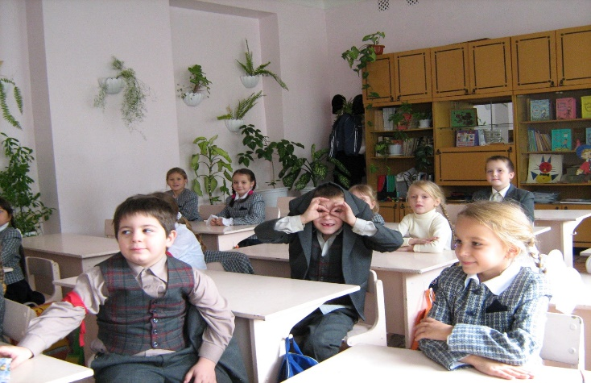

Детское творчество неисчерпаемо, оно самостоятельно, ново, необычно. Но его, творчество, надо стимулировать и направлять. Мы, учителя начальных классов, встречая человека на дороге «Знаний» должны постараться создать «такие условия, чтобы искорки их мыслей образовали царство мысли, дать им возможность почувствовать себя в нем властелином» отмечал Шалва Александрович Амонашвили .

Не навредить, не сломать интерес, а способствовать развитию Детского творчества мне помогает программа Л.В.Занкова, работая с1997года по данной программе , я строю обучения на основе создания каждому ученику ситуации успешности и поощрений в первую очередь. В моем классе нет ни одного ребенка, не познавшего успеха в учении, не пережившего радости от того, что трудности преодолены. Такая результативность достигается: интеллектуальной насыщенностью уроков, социализацией детей и постоянное занятость во внеурочных занятиях. Мои классы участвуют во всех мероприятиях школы: утренники, встречи, экскурсии, поисковые и исследовательские работы. Вот уже десять лет мои дети постоянные участники (призеры и победители) областной научно-практической экологической конференции. Вся моя работа направлена на развитие личности, на раскрытие интеллектуальных и творческих способностей детей.

В школьной среде становлюсь партнёром, наблюдателем и вдумчивым наставником, помогающим каждому ребёнку выстроить собственный вектор личностного развития. В своей работе использую уроки практического характера: беседы о дружбе с одноклассниками, о вежливости и к взрослым и к сверстникам, о равнодушии; встречи с интересными людьми; всевозможные игры, направленные на развитие коммуникативных навыков, произвольности поведения, основных эмоциональных состояний, коррекции поведенческих навыков. Эту работу я провожу во время динамических пауз, на переменах, во время кружковых занятий, на классных часах. Вся неделя расписана по направлениям: понедельник - кружковая работа «поисковая и исследовательская», вторник – «Окружающий мир, глазами ребёнка», среда - «Умники и умницы», четверг – «Развитие речи», пятница – «Создатель», суббота «Здравствуй, музей…». Я наблюдаю за результатами каждого ребёнка в учении и по достоинству их оцениваю. Причем, инструментом оценки успешности учащихся может служить слово педагога, его жесты, мимика, интонация. Очень важно, чтобы оценка ученика была искренней и неформальной, она должна отмечать реальный успех и реальные достижения.

В своей работе, я учитываю индивидуальное различие и склонность учащихся. Ребенка надо принимать таким, какой он есть, не стараться его переделать. В.Д. Еремеева в книге «Мальчики и девочки: учить по-разному, любить по-разному» Валентина Дмитриевна пишет: «... мальчики и девочки – это два разных мира. Важно уважение личности каждого ребенка, его индивидуальности, бережное отношение к его мыслям, чувствам, ожиданиям. Ребенку нужна интересная, отвечающая его потребностям и особенностям деятельность».

Моя ежедневная работа, это создание благоприятной эмоциональной атмосферы на уроке необходимо для того, чтобы учащийся ощущал себя на занятиях комфортно и учился с удовольствием. Эмоциональном состоянии детей, отвлекает их от грусти, страхов и печальных событий. Дети оригинальны в общении, играх, конструировании, рисунках, рассказах. Они непохожи друг на друга. Во все они привносит что-то свое. На уроке следует идти от того, что значимо для ученика, что представляет для них интерес. Естественно, что ученик, как правило, создает субъективно новое, т.е. новое лишь для него самого, но это созидание имеет важное общественное значение, потому что в ходе его проявляются и формируются способности личности, представляющие собой огромную социальную ценность и готовность к отказу от привычных стереотипов восприятия, мышления и поведения.

Ежечасно, ежеминутно вместе учимся главному – уважительному отношению к себе и окружающим, мыслям и чувствам своим и других людей. Еще Выготский Л.С. говорил: “В сотрудничестве, под руководством, с чьей-то помощью ребенок всегда может сделать больше и решить более трудные задачи, чем самостоятельно”.

Пробудить заложенное в каждом ребенке творческое начало, помочь понять себя, сделать первые шаги в творчестве для радостной, счастливой и наполненной жизни – к этому необходимо стремиться в меру своих сил и способностей каждому учителю. Конечно, эту задачу не под силу решить одному педагогу. Но если каждый из нас задастся этой целью и будет стремиться к ней, выиграют в конечном счете наши дети, наше будущее.

Итак, обогащение школьников впечатлениями, их участие в разнообразной деятельности – необходимое условие для развития творческого потенциала как

фактора успешной социализации .  
 Наши достижения-выписка из потрфолио:

Ученики Светланы Валентиновны активно участвуют в интеллектуальных конкурсах, научно-практических конференциях, предметных олимпиадах различного уровня: Марков Н. занял 1 место, а Макушин М. 3 «Б» класс 3 место в муниципальной научно-практической конференции «Твой первый шаг в науку» (2014 г.), Лескина А,, Арискина В. 3 «Б» класс стали победителями 20-ой областной научно-практической экологической конференции, посвящённой Году культуры в России и 20-летию Национального парка «Хвалынский» (2014 г.), Дюльденко Е. 3 «Б» класс стала победителем регионального конкурса исследовательских работ и творческих проектов младших школьников «Я исследователь» (2014 г.), Бирюков Е., Кирдакина Т. 4 «Б» класс стали призёрами 5-й областной научно-практической экологической конференции посвящённой 70-летию Победы в ВОВ (2016 г.), Макарова А. 4 «Б» класс заняла 1 место в региональном конкурсе художественного чтения (2016 г.), Дюльденко Е. 4 «Б» класс заняла 3 место в районной олимпиаде по математике, Лескина А. 4 «Б» класс заняла 3 место в региональном туре XIII Всероссийского интеллектуального марафона учеников-занковцев (2015 г.), Мочалова С. и Родионова А. 1 «Б» класс заняли 1 место в 6-ой областной экологической конференции младших школьников «Первые шаги в экологию», посвящённой 80-летию образованию Саратовской области (2016 г.), Филимонова Т. 1 «Б» класс победила в областном конкурсе «Счастливое пространство семьи», Лазарев М. 1 «Б» класс победил в конкурсе «Саратовский край - люби его и воспевай» (2016 г.), Никитин М. 1 «Б» класс победил в конкурсе «Я люблю тебя, родина светлая!» (2016 г.). Родионова А. победила в городском интеллектуальном марафоне «Любознательный бобрёнок» (2016 год).Пудиков И. занял 1 место, Никитин М. занял 2 место в районной научно-практической конференции(2017г.).Адамов М. занял 2 место, Пудиков И. 3 место в районном конкурсе чтецов «Красота родного края», (2017г.). Родионова Н., Мочалова С. Пудиков И. стали победителями, Никитин М. ,Арутюнян С. призёрами в 7-ой областной экологической конференции младших школьников «Первые шаги в экологию» посвящённой Году экологии и Российской федерации, (2017г.).Веселова Е., Арутюнян С. стали победителями в 1-ой областной научно-технической конференции школьников и педагогов «Техномир»

